山西大学计算机与信息技术学院
实验报告
姓 名 | 韩武 |  | 学 号 | 202101001210 | 专业班级 | 计科二班
课程名称 | 中文信息处理 |  |  |  |  | 实验日期 | 3.28
成 绩 |  |  | 指导教师 | 谭红叶、廖健 |  | 批改日期
实验名称 |  | 文本特征抽取
- 实验目的
基于文档频率的特征选择方法
基于互信息/信息增益的特征选择方法
- 实验环境
Python3.9 jieba
- 实验原理

互信息：通过计算特征词条t和类别c之间的相关性来完成提取。
文档频率：通过计算特征词条t在各文档中出现的文档频率来完成提取。对所有词条计算其出现的文档频数，从大到小进行排序，取前K~K+N个词语作为文本特征集合。

- 实验内容

1)从给定的语料集中提取出带有类别标签的句子并进行预处理（分词、去除停用词），构建候选特征词集S。

2)对候选特征词集S中的所有词汇w，计算其特征得分s(w)，计算方法分别使用文档频率、互信息三种方法实现。

- 实验结果
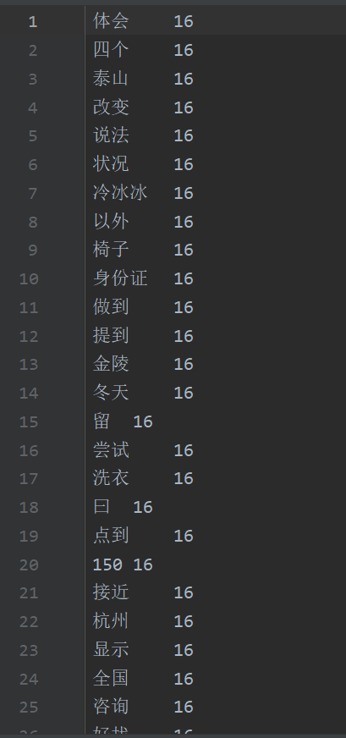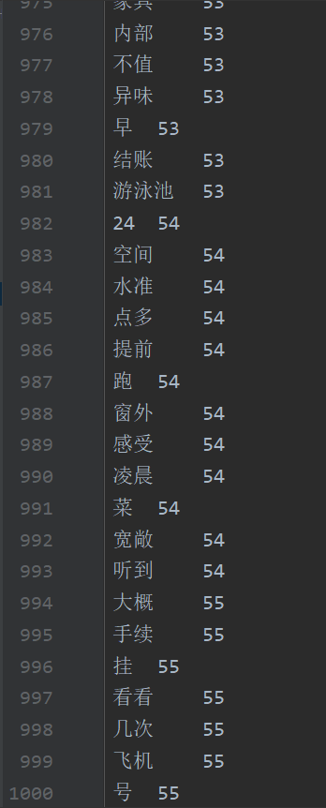
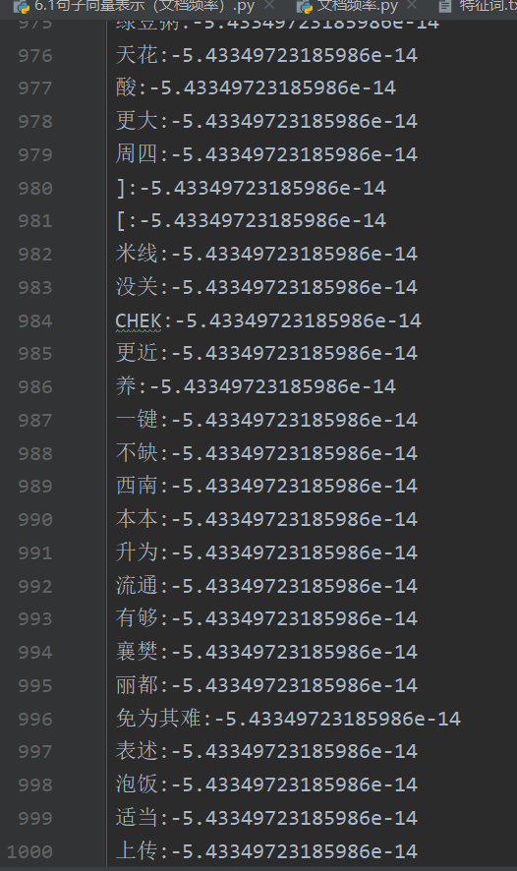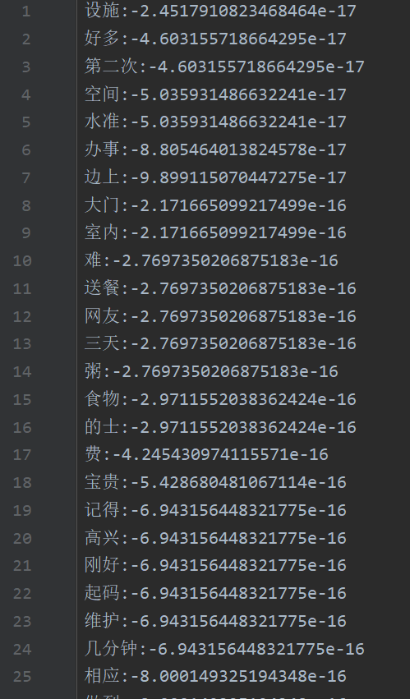
- 主要算法描述
文档频率：

导入 jieba 库
初始化字典 dicts 和停用词列表 stopwords
打开文件 'cn_stopwords.txt' 以读取
将每个停用词添加到停用词列表中
对于每个文件 'neg.i.txt'
打开文件以读取
对于文件中的每一行
如果行为空
跳过
使用 jieba 分词
去除重复词语
对于每个词语
如果词语在停用词列表中
跳过
如果词语不在字典中
将词语添加到字典中并设置值为 1
否则
将字典中的值加 1
对于每个文件 'pos.i.txt'
打开文件以读取
对于文件中的每一行
使用 jieba 分词
对于每个词语
如果词语在停用词列表中
跳过
如果词语不在字典中
将词语添加到字典中并设置值为 1
否则
将字典中的值加 1
对字典进行排序
打开文件 '特征词.txt' 以写入
对于字典中的最后 2000 到最后 1000 个元素
写入特征词和频率到文件中

互信息：

导入 jieba 库和 log 函数
初始化 Total_neg，Total_pos，Total_N，pos 字典，neg 字典和停用词列表 stopwords
打开文件 'cn_stopwords.txt' 以读取
将每个停用词添加到停用词列表中
对于每个文件 'neg.i.txt'
打开文件以读取
对于文件中的每一行
使用 jieba 分词
去除重复词语
对于每个词语
如果词语在停用词列表中
跳过
如果词语不在 neg 字典中
将词语添加到 neg 字典中并设置值为 1
否则
将 neg 字典中的值加 1
如果词语不在 pos 字典中
将词语添加到 pos 字典中并设置值为 0.000001
增加 Total_N 和 Total_neg 的值
对于每个文件 'pos.i.txt'
打开文件以读取
对于文件中的每一行
使用 jieba 分词
对于每个词语
如果词语在停用词列表中
跳过
如果词语不在 pos 字典中
将词语添加到 pos 字典中并设置值为 1
否则
将 pos 字典中的值加 1
如果词语不在 neg 字典中
将词语添加到 neg 字典中并设置值为 0.000001
增加 Total_N 和 Total_pos 的值
初始化 MI_pos 和 MI_neg 字典
对于 pos 字典中的每个元素
如果元素不在 MI_pos 字典中
将元素添加到 MI_pos 字典中并设置值为 0
如果元素不在 MI_neg 字典中
将元素添加到 MI_neg 字典中并设置值为 0
对于 neg 字典中的每个元素
如果元素不在 MI_neg 字典中
将元素添加到 MI_neg 字典中并设置值为 0
如果元素不在 MI_pos 字典中
将元素添加到 MI_pos 字典中并设置值为 0
对于 MI_pos 字典中的每个元素
计算 MI_pos 的值
对于 MI_neg 字典中的每个元素
计算 MI_neg 的值
初始化 MI 字典
对于 MI_pos 字典中的每个元素
将元素添加到 MI 字典中并设置值为 0
对于 MI_pos 字典中的每个元素
计算 MI 的值
对 MI 字典进行排序
打开文件 '互信息值.txt' 以写入
初始化计数器 count
对于 MI 中的每个元素
如果 count 等于 1000
跳出循环
写入词语和值到文件中
增加计数器 count 的值
- 总结与收获
在这次实验中学会了文档频率和互信息这两种方法来对特征词选取。同时知道了特征词的选取标准。

